Bijlage C2 - Programma van eisen

Het programma van eisen is voortgekomen uit de opdrachtomschrijving zoals in paragraaf 3.3 staat vermeld.

Inschrijver dient onvoorwaardelijk te voldoen aan dit programma van eisen. Door hieronder aan te geven of u kunt in stemmen met dit programma van eisen gaat u akkoord met alle eisen inclusief alle wijzigingen t.a.v. het programma van eisen welke zijn voortgekomen uit de Nota van Inlichtingen.

Inschrijver is akkoord met alle benoemde eisen in dit programma van eisen:

□ Ja
□ Nee

Functionele eisen

Eis nr. | Omschrijving
e.1.1 | De opdracht bestaat uit levering van firewall (hardware) componenten, bijbehorende licentie en derdelijns support zoals omschreven in paragraaf 1.3 de opdracht.  De Inschrijver dient volledig te kunnen voldoen aan de opdrachtomschrijving.
e.1.2 | De firewall moet gedurende de levensduur up to date gehouden kunnen worden door SURF. Opdrachtnemer stelt de hiervoor benodigde updates en patches aan SURF beschikbaar.
e.1.3 | De oplossing die Inschrijver aanbiedt aan SURF dient voor te komen in de kwadranten leaders van het ‘magic Qaudrants for networks firewalls’ van Gartner (november 2021), zie schema onderaan deze paragraaf.
e.1.4 | De network design van SURF beschrijft het 3DC design. Dit design bestaat uit 3 gelijkwaardige datacenter locaties. Om dit te faciliteren kennen de locaties een eenduidig en gelijk Network Access- en Security beleid op- en tussen de locaties. Afwijken van dit beleid, door het introduceren van afwijkende hardware en daarmee separate security policies per device/locatie, betekend sterk verminderde samenhang tussen de locaties. Dit heeft grote gevolgen voor de aangesloten klanten en de dienstverlening van SURF.
e.1.5 | Management van de firewall apparatuur en security policies moet door een ‘single pane of glass’ service worden ondersteund. Deze service moet bestaan uit gescheiden management- en analytics functionaliteiten, om de redundantie en beschikbaarheid van system resources te garanderen.
e.1.6 | De firewall moet ten minste 8x 100GE QSFP poorten en 16x 25GE SFP28 poorten bevatten.
e.1.7 | Beheer dient te worden uitgevoerd via een hoog beschikbaar centraal managementsysteem. Middels een set aan volledig geautomatiseerde interfaces moet het mogelijk zijn om diensten te creëren, modificeren en verwijderen en de diensten te optimaliseren gebaseerd op metrics als capaciteit en resiliency. Al deze functionaliteiten, inclusief gerelateerde performance metrics en events moeten beschikbaar worden gesteld via een open gepubliceerde, gedocumenteerde en vrij te gebruiken API. Het volledige beheer dient mogelijk te zijn via deze API. Daarnaast dient er een GUI beschikbaar te zijn die dezelfde functionaliteiten aanbiedt.
e.1.8 | De aangeboden oplossing dient inclusief eventuele benodigde trainingen voor medewerkers van SURF geleverd te worden.
e.1.9 | De aangeboden oplossing dient inclusief de benodigde documentatie m.b.t. de firewall, zoals handleidingen, tutorials, enz. geleverd te worden. De documentatie dient in het Nederlands of Engels opgesteld te zijn.

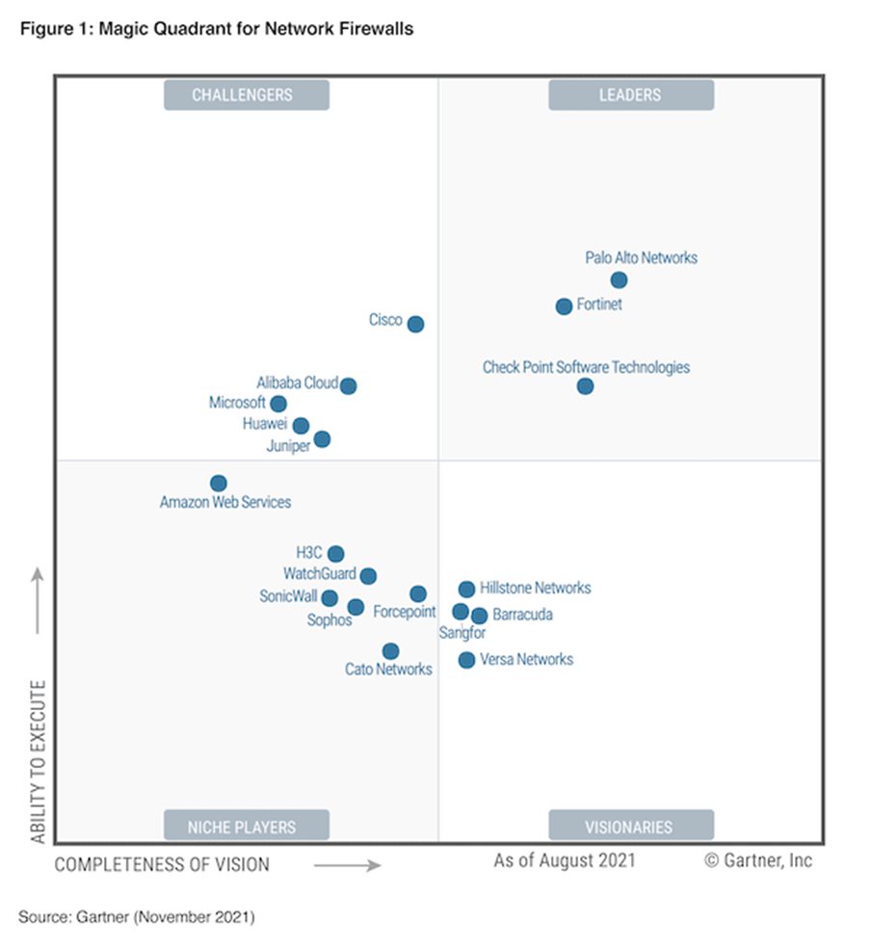

Condities

Eis nr. | Omschrijving
e.2.1 | Alle verwerkingen van persoonsgegevens die worden uitgevoerd door Opdrachtnemer en door Opdrachtnemer ingeschakelde sub-verwerker(s) bij het uitvoeren van de overeenkomst, vinden plaats binnen de Europese Economische Ruimte. Het betreft hier alle vormen van verwerking zoals bedoeld in artikel 4 onder 2 van de AVG, waaronder maar niet beperkt tot, opslag van persoonsgegevens, toegang tot persoonsgegevens en het leveren van support waarvoor inzage in persoonsgegevens nodig is.
e.2.2 | Inschrijver en alle ingeschakelde partijen bij het leveren van de aangeboden oplossing verwerken bij het leveren van de aangeboden oplossing enkel die persoonsgegevens die noodzakelijk zijn in het kader van een correcte uitvoering van de Overeenkomst of waartoe Opdrachtnemer op grond van een van toepassing zijnde Unierechtelijke of lidstaatrechtelijke bepaling verplicht is.
e.2.3 | Inschrijver dient eventuele door haar ingeschakelde partijen middels een schriftelijke overeenkomst aan dezelfde verplichtingen te binden als die waaraan Inschrijver zelf gebonden is jegens de Aanbestedende dienst op grond van de Verwerkersovereenkomst bijlage D2.
e.2.4 | Binnen de aangeboden oplossing wordt volledige flexibiliteit geboden aan SURF ten aanzien van de te verwerken categorieën persoonsgegevens van gebruikers. SURF dient zelf keuzes te kunnen maken om bepaalde categorieën persoonsgegevens wel of niet te verwerken.
e.2.5 | Binnen de aangeboden oplossing wordt flexibiliteit geboden aan SURF ten aanzien van het beperken van de toegang door beheerders tot persoonsgegevens van betrokkenen.
e.2.6 | Binnen de aangeboden oplossing wordt flexibiliteit geboden aan SURF ten aanzien van het instellen van de bewaartermijnen van de verschillende categorieën persoonsgegevens van betrokkenen voor de verschillende verwerkingsdoeleinden die SURF onderscheidt. Dat betekent dat het mogelijk is om bewaartermijnen per categorie persoonsgegevens in te stellen zodat bijvoorbeeld een onderscheid kan worden maakt tussen gegevens die slechts heel kort voor veiligheidsdoeleinden worden bewaard en gegevens die langer bewaard worden.
e.2.7 | Middels de aangeboden oplossing kan uitvoering worden gegeven aan verzoeken van betrokkenen zoals bedoeld in hoofdstuk 3 AVG, voor zo ver relevant voor de aangeboden oplossing.
e.2.8 | Er zijn door de fabrikant van de firewall geen achterdeurtjes of vergelijkbare programmering aangebracht die gebruikt kunnen worden om toegang te krijgen tot de firewall of de persoonsgegevens die middels de firewalls worden verwerkt.

Duurzaamheid

Eis nr. | Omschrijving
e.3.1 | Wanneer kartonnen dozen worden gebruikt, dienen deze voor minstens 80% uit gerecycleerd materiaal te bestaan. Wanneer voor de eindverpakking kunststofzakken of -vellen worden gebruikt, dienen deze voor minstens 75% uit gerecycled materiaal te bestaan of moeten deze overeenkomstig de definities van EN 13432 biologisch afbreekbaar of composteerbaar zijn.  Voor een toelichting op type I milieu-etikettering zie:  http://www.nen.nl/NEN-Shop/Norm/NENENISO-140242000-en.htm
e.3.2 | Gevaarlijke stoffen in kunststof onderdelen zwaarder dan 25 g mogen geen vlamvertragende stoffen of preparaten bevatten waaraan één van de volgende risicozinnen in de zin van Verordening (EG) nr. 1272/2008 is toegekend:  - H350 (kan kanker veroorzaken);  - H340 (kan erfelijke genetische schade veroorzaken);  - H360F (kan de vruchtbaarheid schaden);  - H360D (kan het ongeboren kind schaden).  Voor een toelichting op type I milieu-etikettering zie:  http://www.nen.nl/NEN-Shop/Norm/NENENISO-140242000-en.htm

Jurdische kaders

Eis nr. | Omschrijving
e.4.1 | U gaat akkoord met de bijgevoegde documenten in de vorm zoals die met de laatste Nota van Inlichtingen is vastgesteld:  - Concept Overeenkomst  - Concept Verwerkersovereenkomst (Alleen Bijlage A en B daarvan worden nog verder ingevuld na gunning.)  - Programma van eisen  Eventuele opmerkingen over één van de documenten kunt u kenbaar maken in de nota van inlichtingen.
e.4.2 | Indien voorwaarden van Inschrijver/Opdrachtnemer dan wel derde voor gebruik van de aangeboden oplossing (hardware en/of software) van toepassing zijn, dan geldt dat deze met de inschrijving ingediend zijn en niet conflicteren met het programma van eisen.
e.4.3 | Opdrachtnemer verleent alle medewerking op het moment dat het contract afloopt / ontbonden wordt en een nieuwe leverancier de werkzaamheden gaat overnemen.  Daarnaast verleent opdrachtnemer alle medewerking op het moment dat de overeenkomst om redenen verlengd moet worden.
e.4.4 | De gestanddoeningstermijn (geldigheid offerte) van de offerte, inclusief bijlagen, dient minimaal 120 dagen gerekend vanaf de sluitingsdatum van het indienen van de offerte te zijn.

